**26 de junio del 2020**

**LIC. CÉSAR GUSTAVO JÁUREGUI MORENO.**

**SECRETARIO DEL H. AYUNTAMIENTO.**

**PRESENTE. –**

Atención: Coordinación

Lic. Julio César Rojas López

Por medio del presente, me permito enviar a usted, la lista de los asuntos a tratar en la próxima sesión del H. Ayuntamiento que se celebrará el día 30 de junio del presente, siendo estos los siguientes:

1. **Modificación Conjunto Urbano “Altozano El Nuevo Chihuahua”**

Dictamen que presenta la Comisión de Regidores de Desarrollo Urbano respecto de la solicitud presentada por la Lic. Myrna Cecilia Díaz Sandoval en su carácter de representante legal de Grupo Altozano, S.A.P.I. de C.V. como Fideicomitente B del Fideicomiso Irrevocable de Garantía Número CDX/827, de Credix G.S., S.A. de C.V.,Sociedad Financiera de Objeto Múltiple entidad no regulada**,** a fin de obtener la aprobación para modificar el Acuerdo del H. Ayuntamiento S.O. 04/17 de fecha 22 de febrero de 2017, Acuerdo del H. Ayuntamiento S.O. 05/18 de fecha de 7 de marzo de 2018 y Acuerdo del H. Ayuntamiento S.E. 06/18 de fecha de 4 de septiembre de 2018, mediante los cuales se autorizó y modificó el Conjunto Urbano denominado **“Altozano El Nuevo Chihuahua”** y su respectiva nomenclatura, el cual se ubica en la Zona Poniente de esta ciudad.

La modificación consiste ajuste en las etapas del conjunto urbano, pasando de 4 a 12 etapas.

La forma de aprovechamiento del suelo presenta la siguiente:

**RELACIÓN GENERAL DE SUPERFICIES**

|  |  |  |
| --- | --- | --- |
| **USOS** | **SUPERFICIE M2** | **LOTES** |
| Habitacional H-35 | 669,340.381 | 19.00 |
| Comercial | 109,952.926 | 9.00 |
| Área Verde | 80,410.716 | 3.00 |
| Área Jardinada | 61,569.144 | 12.00 |
| ZEDEC | 241,023.656 | 11.00 |
| Recreación y Deporte | 34,070.463 | 1.00 |
| Mixto Moderado | 91,788.849 | 7.00 |
| Equipamiento | 106,379.970 | 7.00 |
| ANVA | 133,119.294 | 7.00 |
| Servicios | 4,453.022 | 5.00 |
| Vialidad | 230,603.436 | N/A |
| **TOTAL** | **1,762,711.857** | **81.00** |

**RELACIÓN DE SUPERFICIES ETAPA I**

|  |  |  |
| --- | --- | --- |
| **USOS** | **SUPERFICIE M2** | **LOTES** |
| Habitacional H-35 | 309,727.496 | 8.00 |
| Comercial | 64,358.991 | 5.00 |
| Área Verde | 35,964.855 | 1.00 |
| Área Jardinada | 19,068.338 | 8.00 |
| ZEDEC | 33,017.393 | 2.00 |
| Recreación y Deporte | 34,070.463 | 1.00 |
| Mixto Moderado | 50,737.489 | 6.00 |
| Equipamiento | 23,950.948 | 2.00 |
| ANVA | 4,552.980 | 1.00 |
| Servicios | 3,737.297 | 3.00 |
| Vialidad | 96,020.444 | 1.00 |
| **TOTAL** | **675,206.694** | **38.00** |

**RELACIÓN DE SUPERFICIES ETAPA II**

|  |  |  |
| --- | --- | --- |
| **USOS** | **SUPERFICIE M2** | **LOTES** |
| Habitacional H-35 | 40,277.508 | 1.00 |
| Comercial | 5,576.129 | 1.00 |
| Equipamiento | 8,880.315 | 1.00 |
| Vialidad | 8,772.646 | 1.00 |
| **TOTAL** | **63,506.598** | **4.00** |

**RELACIÓN DE SUPERFICIES ETAPA III**

|  |  |  |
| --- | --- | --- |
| **USOS** | **SUPERFICIE M2** | **LOTES** |
| Habitacional H-35 | 37,764.182 | 1.00 |
| Área Jardinada | 39,462.237 | 1.00 |
| ZEDEC | 20,191.205 | 1.00 |
| Equipamiento | 15,754.905 | 1.00 |
| Servicios | 115.725 | 1.00 |
| Vialidad | 9,018.240 | 1.00 |
| **TOTAL** | **122,306.494** | **6.00** |

**RELACIÓN DE SUPERFICIES ETAPA IV**

|  |  |  |
| --- | --- | --- |
| **USOS** | **SUPERFICIE M2** | **LOTES** |
| Habitacional H-35 | 69,233.758 | 2.00 |
| Comercial | 9,772.582 | 1.00 |
| Área Verde | 10,275.745 | 1.00 |
| Área Jardinada | 1,301.004 | 1.00 |
| Equipamiento | 35,771.186 | 1.00 |
| ANVA | 19,186.268 | 1.00 |
| Vialidad | 13,445.552 | 1.00 |
| **TOTAL** | **158,986.095** | **8.00** |

**RELACIÓN DE SUPERFICIES ETAPA V**

|  |  |  |
| --- | --- | --- |
| **USOS** | **SUPERFICIE M2** | **LOTES** |
| Habitacional H-35 | 48,061.129 | 2.00 |
| ANVA | 12,767.105 | 1.00 |
| Vialidad | 6,114.259 | 1.00 |
| **TOTAL** | **66,942.493** | **4.00** |

**RELACIÓN DE SUPERFICIES ETAPA VI**

|  |  |  |
| --- | --- | --- |
| **USOS** | **SUPERFICIE M2** | **LOTES** |
| Habitacional H-35 | 50,621.535 | 1.00 |
| Mixto Moderado | 41,051.360 | 1.00 |
| ANVA | 32,237.265 | 1.00 |
| Vialidad | 10,941.276 | 1.00 |
| **TOTAL** | **134,851.436** | **4.00** |

**RELACIÓN DE SUPERFICIES ETAPA VII**

|  |  |  |
| --- | --- | --- |
| **USOS** | **SUPERFICIE M2** | **LOTES** |
| Habitacional H-35 | 11,450.664 | 1.00 |
| Área Jardinada | 1,432.233 | 1.00 |
| **TOTAL** | **12,882.897** | **2.00** |

**RELACIÓN DE SUPERFICIES ETAPA VIII**

|  |  |  |
| --- | --- | --- |
| **USOS** | **SUPERFICIE M2** | **LOTES** |
| Comercial | 30,245.224 | 2.00 |
| **TOTAL** | **30,245.224** | **2.00** |

**RELACIÓN DE SUPERFICIES ETAPA IX**

|  |  |  |
| --- | --- | --- |
| **USOS** | **SUPERFICIE M2** | **LOTES** |
| Área Verde | 34,170.116 | 1.00 |
| ZEDEC | 81,820.060 | 3.00 |
| ANVA | 13,733.125 | 1.00 |
| Vialidad | 13,647.974 | 1.00 |
| **TOTAL** | **143,371.275** | **6.00** |

**RELACIÓN DE SUPERFICIES ETAPA X**

|  |  |  |
| --- | --- | --- |
| **USOS** | **SUPERFICIE M2** | **LOTES** |
| ZEDEC | 40,660.070 | 2.00 |
| ANVA | 50,642.551 | 2.00 |
| Servicios | 600.000 | 1.00 |
| Vialidad | 15,534.862 | 1.00 |
| **TOTAL** | **107,437.483** | **6.00** |

**RELACIÓN DE SUPERFICIES ETAPA XI**

|  |  |  |
| --- | --- | --- |
| **USOS** | **SUPERFICIE M2** | **LOTES** |
| Habitacional H-35 | 61,452.842 | 2.00 |
| ZEDEC | 47,326.260 | 2.00 |
| Vialidad | 41,325.066 | 1.00 |
| **TOTAL** | **150,104.168** | **5.00** |

**RELACION DE SUPERFICIES ETAPA XII**

|  |  |  |
| --- | --- | --- |
| **USOS** | **SUPERFICIE M2** | **LOTES** |
| Habitacional H-35 | 40,751.267 | 1.00 |
| Área Jardinada | 305.332 | 1.00 |
| ZEDEC | 18,008.668 | 1.00 |
| Equipamiento | 22,022.616 | 2.00 |
| Vialidad | 15,783.117 | 1.00 |
| **TOTAL** | **96,871.000** | **6.00** |

Sometida a consideración de la Comisión de Regidores de Desarrollo Urbano, en su Sesión Número 32 de fecha 16 de abril del año 2020, encontrándose presentes vía ZOOM los Regidores Adriana Díaz Negrete, Aracely Rocha Acosta, Javier Sánchez Herrera, Germán Ávila Hernández y Rubén Eduardo Castañeda Mora, en la cual se **aprobó la solicitud por unanimidad de votos.**

1. **Modificación Asentamiento Humano Irregular “Granjas El Valle I Etapa”**

Dictamen que presenta la Comisión de Regidores de Desarrollo Urbano respecto de la solicitud presentada por la **C.P. y L.A.E. Micaela del Carmen Agüero López**, en su carácter de representante legal y administradora de la copropiedad de Granjas El Valle I Etapa, a fin de obtener la aprobación para modificar el Acuerdo del H. Ayuntamiento S.O. 14/17 de fecha 12 de julio de 2017, Acuerdo del H. Ayuntamiento S.O. 02/16 de fecha 28 de enero del 2016, Acuerdo del H. Ayuntamiento S.O. 06/16 de fecha 17 de marzo del 2016, Acuerdo del H. Ayuntamiento S.O. 18/13 de fecha 19 de septiembre del 2013 y Acuerdo del H. Ayuntamiento S.O. 13/12 de fecha 5 de julio del 2012, con respecto a la regularización del Asentamiento Humano Irregular denominado **“Granjas El Valle I Etapa”**, el cual se ubica en el Lote No 07 del Predio conocido como Quintas Carolinas en el Kilómetro 18+000 de la carretera Chihuahua a Ciudad Juárez con superficie de 424-11-82.43 hectáreas, al Norte de la Ciudad.

La modificación consiste en ajustar la relación de superficies del proyecto a fin de que la autoridad competente se encuentre en posibilidades de dar seguimiento a las acciones correspondientes a la regularización del asentamiento en comento.

**RELACIÓN DE USOS Y SUPERFICIES**

|  |  |  |  |  |
| --- | --- | --- | --- | --- |
| **Uso de suelo** | **Superficie en m2** | **No. De Lotes** | **No. Manzanas** | **%** |
| Habitacional | 3,103,528.80 | 2,463 | - | 73.164% |
| Reserva Habitacional | 134,671.95 | 14 | - | 3.18% |
| Vialidades | 1,002,981.68 | N/A | - | 23.65% |
| **Total** | **4,241,182.43** | **2,477** | **271** | **100%** |

Sometida a consideración de la Comisión de Regidores de Desarrollo Urbano, en su Sesión Número 30 de fecha 13 de febrero del año 2020, en la que se decretó un receso y se reanudó el 18 de febrero del año 2020, encontrándose presentes los Regidores Adriana Díaz Negrete, Aracely Rocha Acosta, Germán Ávila Hernández y Rubén Eduardo Castañeda Mora, en la cual se aprobó la solicitud por unanimidad de votos**,** con las siguientes condicionantes:

1. Deberá respetar los términos y condiciones en que fue aprobado y modificado el asentamiento denominado Granjas El Valle I Etapa, mediante elAcuerdo del H. Ayuntamiento S.O. 14/17 de fecha 12 de julio de 2017, Acuerdo del H. Ayuntamiento S.O. 02/16 de fecha 28 de enero del 2016, Acuerdo del H. Ayuntamiento S.O. 06/16 de fecha 17 de marzo del 2016, Acuerdo del H. Ayuntamiento S.O. 18/13 de fecha 19 de septiembre del 2013 y Acuerdo del H. Ayuntamiento S.O. 13/12 de fecha 5 de julio del 2012.
2. Todos los lotes deberán respetar las restricciones por la prolongación de vialidades, las cuales serán notificadas a los particulares por la autoridad competente, en el momento que solicite autorización para llevar a cabo cualquier acción urbana.
3. Los lotes que forman parte de la siguiente relación de manzanas, se encuentran localizados próximos al cauce de algún arroyo, por lo tanto, la autorización de cualquier acción urbana en estos predios se encuentra condicionada a presentar la delimitación del cauce y zona federal correspondiente:

|  |  |
| --- | --- |
| RESTRICCION DE MANZANAS POR ÁREA DE INUNDACIÓN  (CONDICIONADAS A PRESENTAR ESTUDIO HIDROLÓGICO) | |
| **Manzana** | **Manzana** |
| T4 | 32 |
| T5 | 33 |
| T6 | 18 |
| T7 | 19 |
| IX | 20 |
| X | 5 |
| XI | 6 |
| XII | 7 |
| 44 | R |
| 45 | S |
| 46 | F |
| 47 | G |
| 31 | I´ |
| 109 | 526 |
| 112 | 529 |
| 115 | 532 |
| 501 | 524 |
| 504 | 527 |
| 507 | 530 |
| 510 | 533 |
| 513 | 536 |
| 516 | 539 |
| 517 | XLIX |
| 520 | XLVIII |
| 523 | XLVII |

1. **Condominio Comercial “Plaza Coral”**

Dictamen que presenta la Comisión de Regidores de Desarrollo Urbano respecto de la solicitud presentada por la Lic. Pilar del Rocío Magali Rojas Zamarrón, en su carácter de representante legal de **Parcelas Chuvíscar, S. de R.L. de C.V.**, a fin de obtener la autorización del régimen en condominio comercial denominado **“Plaza Coral”** y su respectiva nomenclatura, el cual se ubica en la Zona Sur Poniente de esta Ciudad, con una superficie de **3,072.849** metros cuadrados, con la siguiente relación de usos y superficies:

**RELACIÓN GENERAL DE SUPERFICIES**

|  |  |  |
| --- | --- | --- |
| **USOS** | **SUPERFICIE M2** | **LOTES** |
| **AREAS PRIVATIVAS** |  |  |
| Comercial | 988.383 | 11 |
| **AREA COMUN** |  |  |
| Área Jardinada | 139.343 | 34 |
| Servicios | 25.084 | 3 |
| Bardas | 17.466 | 12 |
| Estacionamiento | 783.818 | 6 |
| Banqueta | 657.618 | 2 |
| Circulación Vehicular | 461.137 | 1 |
| **DESLINDE** | **3,072.849** | **69** |
| Donación fuera de polígono (polígono 1C donación anticipada Plan Maestro Boreal) | 184.371 | - |
| **TOTAL** | **3,257.220** | **69** |

Sometida a consideración de la Comisión de Regidores de Desarrollo Urbano, en su Sesión Número 32 de fecha 16 de abril del año 2020, encontrándose presentes vía ZOOM los Regidores Adriana Díaz Negrete, Aracely Rocha Acosta, Javier Sánchez Herrera, Germán Ávila Hernández y Rubén Eduardo Castañeda Mora, en la cual se **aprobó la solicitud por unanimidad de votos.**

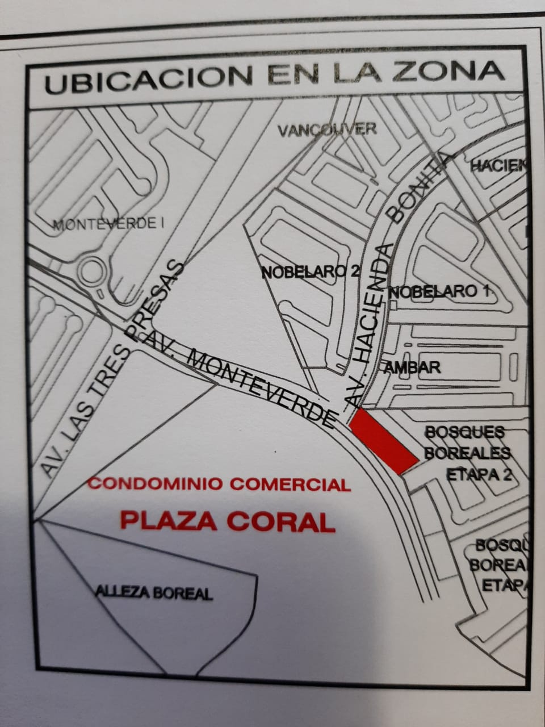

Sin otro particular de momento, aprovecho la ocasión para extenderle un cordial saludo.

**ATENTAMENTE**

**LIC. RAFAEL ALEJANDRO CORRAL VALVERDE**

**SUBDIRECTOR JURÍDICO**

*KRO/RAAR*